Reg. č. projektu: CZ.02.2.69/0.0/0.0/16_015/0002362
Autor: kolektiv autorů pod vedením prof. MUDr. Petra Zacha, CSc. z Ústavu Anatomie 3. LF UK

Vytvořený soubor obsahuje histologické preparáty v digitalizované podobě. Vždy se jedná o zpracovaný orgán ve třech zvětšeních. Detailním zvětšení je zaměřeno na struktury, klíčové pro mikroskopickou identifikaci orgánu.

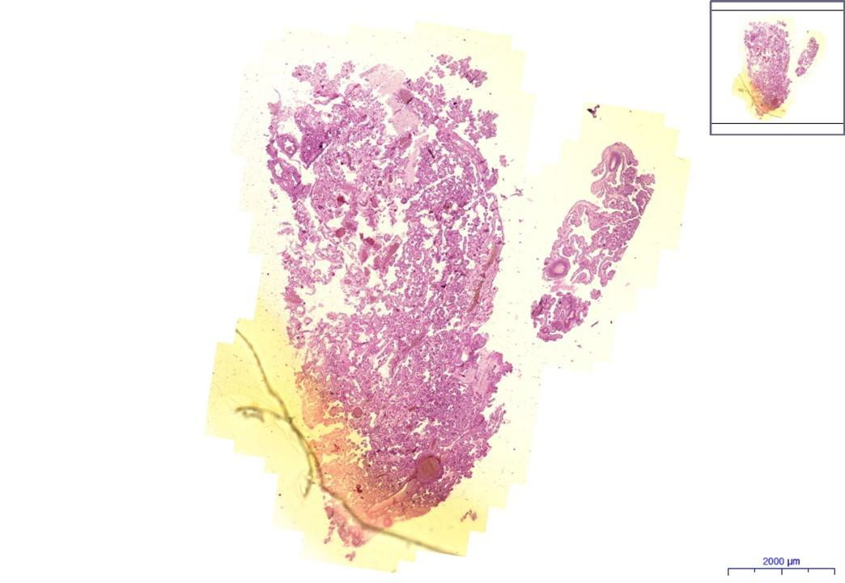

Plexus choroideus HE, 0,6x

Plexus choroideus
1)EK – epitel kubický/ cuboidal epithelium
2)C – céva/ blood vessel
- FK – fenestrovaná kapilára/
fenestrated capillary
- PM- Pia mater (řídké vazivo/loose conective tissue) 5)K – konkrement/concrement - acervulus cerebri

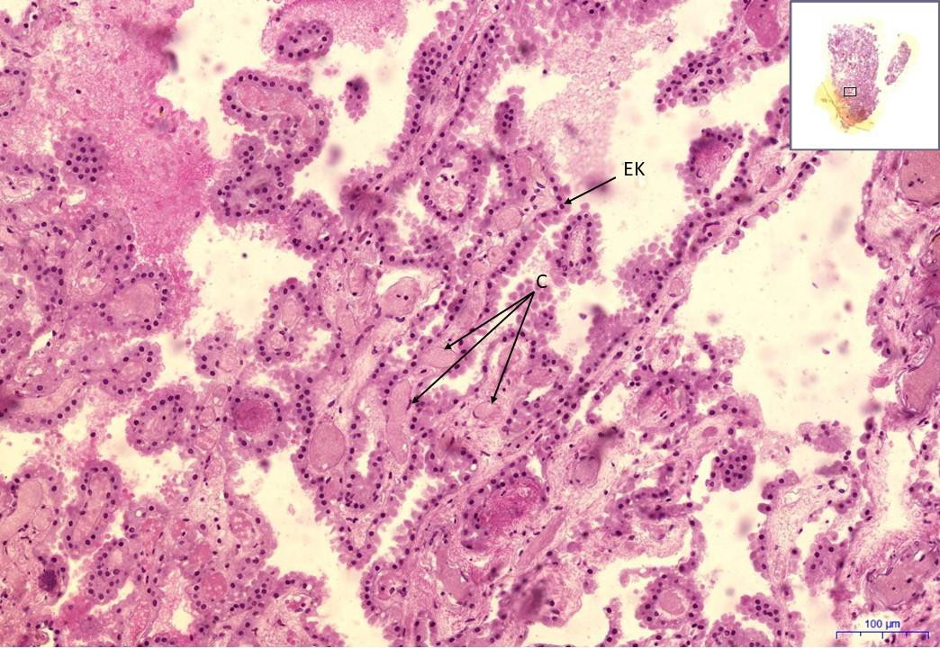
Plexus choroideus HE 10x
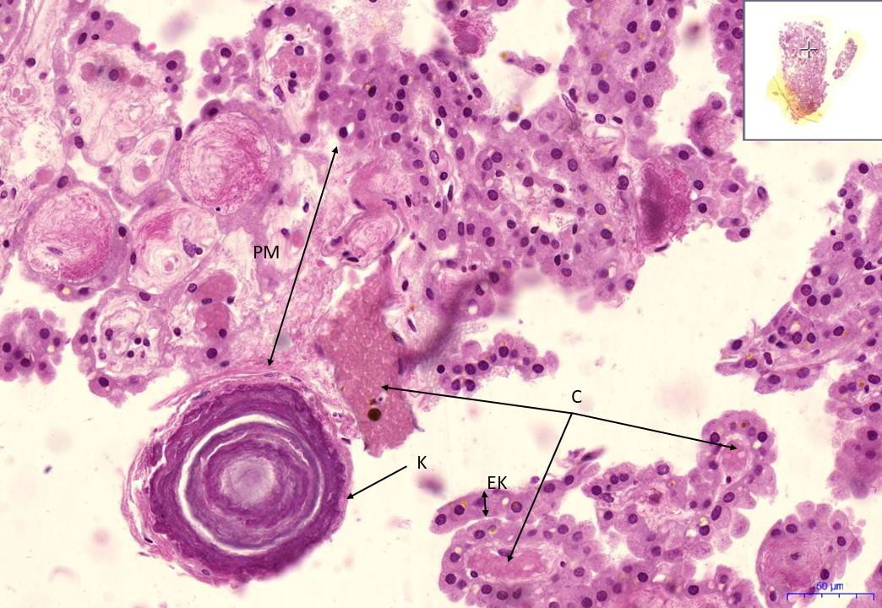
Plexus choroideus HE 20x

Toto dílo podléhá licenci Creative Commons licenci 4.0 Mezinárodní Licence.

